

**Маңғыстау облысы әкімдігінің кейбір қаулыларына өзгерістер мен толықтырулар енгізу туралы**

***Күшін жойған***

Маңғыстау облысы әкімдігінің 2018 жылғы 16 сәуірдегі № 67 қаулысы. Маңғыстау облысы Әділет департаментінде 2018 жылғы 5 мамырда № 3597 болып тіркелді. Күші жойылды-Маңғыстау облысы әкімдігінің 2020 жылғы 20 наурыздағы № 44 қаулысымен

      Ескерту. Күші жойылды - Маңғыстау облысы әкімдігінің 20.03.2020 № 44 (алғашқы ресми жарияланған күнінен кейін күнтізбелік он күн өткен соң қолданысқа енгізіледі) қаулысымен.  
      РҚАО-ның ескертпесі.  
      Құжаттың мәтінінде түпнұсқаның пунктуациясы мен орфографиясы сақталған.

      Қазақстан Республикасының 2013 жылғы 15 сәуірдегі "Мемлекеттік көрсетілетін қызметтер туралы" Заңына сәйкес облыс әкімдігі ҚАУЛЫ ЕТЕДІ:

      1. Қоса беріліп отырған өзгерістер мен толықтырулар енгізілетін Маңғыстау облысы әкімдігі қаулыларының тізбесі бекітілсін.

      2. "Маңғыстау облысының білім басқармасы" мемлекеттік мекемесі (З.Ж. Тастемірова) осы қаулының әділет органдарында мемлекеттік тіркелуін, оның Қазақстан Республикасының нормативтік құқықтық актілерінің Эталондық бақылау банкінде және бұқаралық ақпарат құралдарында ресми жариялануын, Маңғыстау облысы әкімдігінің интернет-ресурсында орналастырылуын қамтамасыз етсін.

      3. Осы қаулының орындалуын бақылау облыс әкімінің орынбасары Р.К. Сәкеевке жүктелсін.

      4. Осы қаулы әділет органдарында мемлекеттік тіркелген күннен бастап күшіне енеді және ол алғашқы ресми жарияланған күнінен кейін күнтізбелік он күн өткен соң қолданысқа енгізіледі.

|  |  |
| --- | --- |
| *Облыс әкімінің міндетін атқарушы* | *С. Аманғалиев* |

|  |  |
| --- | --- |
|  |  |

      "КЕЛІСІЛДІ"

      "Маңғыстау облысының

      білім басқармасы" мемлекеттік

      мекемесінің басшысы

      ____________________ З. Ж. Тастемірова

      "16" сәуір 2018 жыл

|  |  |
| --- | --- |
|  |  |

      "КЕЛІСІЛДІ"

      "Ақтау қалалық азаматтық хал

      актілерін тіркеу бөлімі"

      мемлекеттік мекемесінің басшысы

      __________________ А.Елемесова

      "16" сәуір 2018 жыл

|  |  |
| --- | --- |
|  | Маңғыстау облысы әкімдігінің 2018 жылғы "16" сәуірдегі № 67 қаулысымен бекітілген |

**Өзгерістер мен толықтырулар енгізілетін Маңғыстау облысы әкімдігі қаулыларының тізбесі**

      1. Маңғыстау облысы әкімдігінің 2015 жылғы 31 шілдедегі № 231 "Мектепке дейінгі тәрбие мен оқыту саласында мемлекеттік көрсетілетін қызметтер регламенттерін бекіту туралы" қаулысына (нормативтік құқықтық актілерді мемлекеттік тіркеу Тізілімінде № 2818 болып тіркелген, 2015 жылғы 16 қыркүйекте "Әділет" ақпараттық-құқықтық жүйесінде жарияланған);

      осы қаулымен бекітілген "Мектепке дейінгі балалар ұйымдарына жіберу үшін мектепке дейінгі (7 жасқа дейін) жастағы балаларды кезекке қою" мемлекеттік көрсетілетін қызмет регламентінде:

      1 тармақтың екінші абзацы мынадай редакцияда жазылсын:

      "Өтініштерді қабылдау және мемлекеттік қызметті көрсету нәтижесін беру:

      1) көрсетілетін қызметті берушінің кеңсесі;

      2) "Азаматтарға арналған үкімет" Мемлекеттік корпорация" коммерциялық емес акционерлік қоғамы (бұдан әрі – Мемлекеттік корпорация);

      3)www.egov.kz "электрондық үкімет" веб-порталы (бұдан әрі – портал) арқылы жүзеге асырылады.";

      3 тармақ мынадай редакцияда жазылсын:

      "3. Мемлекеттік қызметті көрсету нәтижесі: кезекке қою туралы хабарлама беру (ерікті нысанда), орын болған жағдайда – мектепке дейінгі ұйымға жолдама беру (ерікті нысанда) немесе Қазақстан Республикасы Білім және ғылым министрінің 2015 жылғы 7 сәуірдегі № 172 "Мектепке дейінгі тәрбие мен оқыту саласында жергілікті атқарушы органдар көрсететін мемлекеттік қызметтер стандарттарын бекіту туралы" бұйрығымен (нормативтік құқықтық актілерді мемлекеттік тіркеу тізілімінде № 89574 болып тіркелген) бекітілген "Мектепке дейінгі білім беру ұйымдарына құжаттарды қабылдау және балаларды қабылдау" мемлекеттік көрсетілетін қызмет стандартының (бұдан әрі – Стандарт) 10-тармағында белгіленген негіздер бойынша мемлекеттік қызметті көрсетуден бас тарту туралы дәлелді жауап болып табылады.

      Көрсетілетін қызметті берушіге немесе Мемлекеттік корпорацияға жүгінгенде мемлекеттік қызмет көрсетудің нәтижесі көрсетілетін қызметті берушінің кезектілікті басқарудың арнайы ақпараттық жүйесі арқылы ресімделеді және электронды құжат нысанында көрсетілетін қызметті алушыға жолданады.

      Портал арқылы жүгінгенде мемлекеттік қызмет көрсету нәтижесі көрсетілетін қызметті алушыға көрсетілетін қызметті берушінің уәкілетті тұлғасының электронды цифрлық қолтаңбасымен (бұдан әрі – ЭЦҚ) расталған электронды құжат нысанында "жеке кабинетке" жолданады.

      Мемлекеттік қызметті көрсету нәтижесін ұсыну нысаны: электронды және (немесе) қағаз түрінде.";

      4 тармақ мынадай редакцияда жазылсын:

      "4. Мемлекеттік көрсетілетін қызмет рәсімдерін (іс-қимылын) бастауға Стандарттың 9 тармағында көрсетілген, қызмет алушының қажетті құжаттары қоса берілген өтініші негіз болып табылады.";

      10 тармақ мынадай редакцияда жазылсын:

      "10. Көрсетілетін қызметті алушы мемлекеттік көрсетілетін қызмет Стандартының 9-тармағына сәйкес құжаттар топтамасын толық ұсынбаған жағдайда, Мемлекеттік корпорация қызметкері құжаттарды қабылдаудан бас тартады және мемлекеттік көрсетілетін қызмет Стандартына 2-қосымшаға сәйкес нысан бойынша өтінішті қабылдаудан бас тарту туралы қолхат береді.

      Мемлекеттік көрсетілетін қызметті алу үшін көрсетілетін қызметті алушы ұсынған құжаттардың және (немесе) ондағы деректердің (мәліметтердің) дұрыс еместігі анықталған кезде, құжаттардың топтамасын толық ұсынбаған және (немесе) қолданылу мерзімі өтіп кеткен құжаттарды ұсынған жағдайларда көрсетілетін қызметті беруші мемлекеттік қызметті көрсетуден бас тартады.";

      осы қаулымен бекітілген "Мектепке дейінгі білім беру ұйымдарына құжаттарды қабылдау және балаларды қабылдау" мемлекеттік көрсетілетін қызмет регламентінде:

      3 тармақ мынадай редакцияда жазылсын:

      "3. Мемлекеттік қызмет көрсетудің нәтижесі: мектепке дейінгі ұйым мен баланың ата-анасының бірі немесе заңды өкілі арасында жасалған шарт негізінде баланы мектепке дейінгі ұйымға қабылдау немесе Қазақстан Республикасы Білім және ғылым министрінің 2015 жылғы 7 сәуірдегі № 172 "Мектепке дейінгі тәрбие мен оқыту саласында жергілікті атқарушы органдар көрсететін мемлекеттік қызметтер стандарттарын бекіту туралы" бұйрығымен (нормативтік құқықтық актілерді мемлекеттік тіркеу тізілімінде № 89574 болып тіркелген) бекітілген "Мектепке дейінгі білім беру ұйымдарына құжаттарды қабылдау және балаларды қабылдау" мемлекеттік көрсетілетін қызмет стандартының (бұдан әрі – Стандарт) 10-тармағында белгіленген негіздер бойынша мемлекеттік қызметті көрсетуден бас тарту туралы дәлелді жауап.

      Мемлекеттік қызмет көрсету нәтижесін ұсыну нысаны: қағаз түрінде.";

      4 тармақ мынадай редакцияда жазылсын:

      "4. Мемлекеттік көрсетілетін қызмет рәсімдерін (іс-қимылын) бастауға Стандарттың 9 тармағында көрсетілген құжаттар негіз болып табылады.".

      2. Маңғыстау облысы әкімдігінің 2015 жылғы 28 қазандағы № 334 "Балаларға қосымша білім беру және "Орта білім беретін үздік ұйым" грантын тағайындау конкурсын өткізу саласындағы мемлекеттік көрсетілетін қызметтер регламенттерін бекіту туралы" қаулысына (нормативтік құқықтық актілерді мемлекеттік тіркеу Тізілімінде № 2890 болып тіркелген, 2015 жылғы 8 желтоқсандағы № 219 "Маңғыстау" газетінде жарияланған) мынадай өзгерістер енгізілсін:

      тақырыбының орыс тіліндегі мәтініне өзгерістер енгізіледі, қазақ тіліндегі мәтін өзгермейді;

      көрсетілген қаулымен бекітілген "Балаларға қосымша білім беру бойынша қосымша білім беру ұйымдарына құжаттар қабылдау және оқуға қабылдау" мемлекеттік көрсетілетін қызмет регламентінде:

      4 тармақтың орыс тіліндегі мәтініне өзгерістер енгізіледі, қазақ тіліндегі мәтін өзгермейді;

      көрсетілген қаулымен бекітілген "Орта білім беретін үздік ұйым" грантын тағайындау конкурсына қатысу үшін құжаттарды қабылдау" мемлекеттік көрсетілетін қызмет регламентінде:

      4 тармақтың орыс тіліндегі мәтініне өзгерістер енгізіледі, қазақ тіліндегі мәтін өзгермейді;

      5 тармақ мынадай редакцияда жазылсын:

      "5. Мемлекеттік қызметті көрсету процесінің құрамына кіретін әрбір рәсімнің (іс-қимылдың) мазмұны, оның орындалу ұзақтығы:

      1) жауапты орындаушы құжаттарды қабылдауды, құжаттардың толықтығын тексеруді жүзеге асырады – 20 (жиырма) минут;

      2) көрсетілетін қызметті берушінің кеңсесі құжаттарды тіркеуді жүзеге асырады және көрсетілетін қызметті алушыға қолхат береді – 10 (он) минут.";

      6 тармақтың орыс тіліндегі мәтініне өзгерістер енгізіледі, қазақ тіліндегі мәтін өзгермейді;

      8 тармақ мынадай редакцияда жазылсын:

      "8. Әрбір рәсімнің (іс–қимылдың) ұзақтығын көрсете отырып, құрылымдық бөлімшелер (қызметкерлер) арасындағы рәсімдердің (іс–қимылдардың) реттілігін сипаттау:

      1) жауапты орындаушы құжаттарды қабылдауды, құжаттардың толықтығын тексеруді жүзеге асырады – 20 (жиырма) минут;

      2) көрсетілетін қызметті берушінің кеңсесі құжаттарды тіркеуді жүзеге асырады және көрсетілетін қызметті алушыға қолхат береді – 10 (он) минут.".

      "Орта білім беретін үздік ұйым" грантын тағайындау конкурсына қатысу үшін құжаттарды қабылдау" мемлекеттік көрсетілетін қызмет регламентінің қосымшасы осы қаулының 1 қосымшасына сәйкес жаңа редакцияда жазылсын.

      3. Маңғыстау  облысы әкімдігінің 2015 жылғы 31 желтоқсандағы № 411 "Азаматтық хал актілерін тіркеу мәселелері бойынша мемлекеттік көрсетілетін қызметтер регламенттерін бекіту туралы" қаулысына (нормативтік құқықтық актілерді мемлекеттік тіркеу тізілімінде № 2966 болып тіркелген, 2016 жылғы 24 ақпанда  "Әділет" ақпараттық-құқықтық жүйесінде жарияланған) мынадай өзгерістер енгізілсін:

      1 тармақта:

      9 тармақша мынадай редакцияда жазылсын:

      9) көрсетілген қаулымен бекітілген "Некені (ерлі-зайыптылықты) бұзуды тіркеу, оның ішінде азаматтық хал актілері жазбаларына өзгерістер, толықтырулар мен түзетулер енгізу" мемлекеттік көрсетілетін қызмет регламентінде;";

      10 тармақша мынадай редакцияда толықтырылсын:

      10) "Азаматтық хал актілері жазбаларын жою" мемлекеттік көрсетілетін қызмет регламенті";

      көрсетілген қаулымен бекітілген "Бала тууды тіркеу, оның ішінде азаматтық хал актілерінің жазбаларына өзгерістер, толықтырулар мен түзетулер енгізу" мемлекеттік көрсетілетін қызмет регламентінде:

      2 тармақ мынадай редакцияда жазылсын:

      "2.Мемлекеттік қызмет көрсету нысаны: электрондық/қағаз түрінде.";

      5 тармақтың 5) тармақшасы мынадай редакцияда жазылсын:

      "5) көрсетілетін қызметті берушінің жауапты орындаушысы ұсынылған құжаттарды Стандарттың 9 тармағына, сондай-ақ Қазақстан Республикасының 2011 жылғы 26 желтоқсандағы "Неке (ерлі-зайыптылық) жəне отбасы туралы" Кодексінің нормаларына сəйкестігін тексереді, ұсынылған құжаттарды тексеру жəне талдау жасағаннан кейін "Азаматтық хал актілерінің жазбасы" ақпараттық жүйесінде (бұдан əрі – "АХАЖ" АЖ) акт жазбасын қалыптастырады, тіркеуді жүзеге асырады жəне тиісті куəлікті басып шығарады, тиісті куəлікті басып шығарғаннан кейін 1 (бір) жұмыс күні ішінде көрсетілетін қызметті берушінің басшысына қол қою үшін жолдайды;

      бала туылған күнінен бастап 3 (үш) жұмыс күні өткеннен кейін баланың тууы туралы өтініш берілген жағдайда, мемлекеттік көрсетілетін қызмет 6 (алты) жұмыс күн ішінде көрсетіледі;

      Стандарттың 9 тармағында белгіленген құжаттарды қосымша тексеру қажет болған кезде, қызмет көрсету мерзімі 29 (жиырма тоғыз) күнтiзбелiк күннен аспайтын уақытқа ұзартылады, қарау мерзімі ұзартылған кезден бастап, көрсетілетін қызметті алушы 2 (екі) күнтізбелік күн ішінде хабардар етіледі.

      Нəтижесі – көрсетілетін қызметті берушінің басшысына қол қоюға жəне елтаңбалы мөрін басу үшін жолдайды;";

      мынадай мазмұндағы 5-1 тармағымен толықтырылсын:

      "5-1. Он жасқа толған баланың анкеталық деректері өзгертілетін болса, оның жазбаша түрдегі келісімі қосымша ұсынылады.";

      7 тармақтың 5 тармақшасы мынадай редакцияда жазылсын:

      "5) көрсетілетін қызметті берушінің жауапты орындаушысы ұсынылған құжаттарды Стандарттың 9 тармағына, сондай-ақ Қазақстан Республикасының 2011 жылғы 26 желтоқсандағы "Неке (ерлі-зайыптылық) жəне отбасы туралы" Кодексінің нормаларына сəйкестігін тексереді, ұсынылған құжаттарды тексеріп жəне талдау жасағаннан кейін "АХАЖ" АЖ акт жазбасын қалыптастырады, тіркеуді жүзеге асырады жəне тиісті куəлікті басып шығарады, тиісті куəлікті басып шығарғаннан кейін 1 (бір) жұмыс күн ішінде көрсетілетін қызметті берушінің басшысына қол қою үшін жолдайды;

      бала туылған күнінен бастап 3 (үш) жұмыс күні өткеннен кейін баланың тууы туралы өтініш берілген жағдайда, мемлекеттік көрсетілетін қызмет 6 (алты) жұмыс күн ішінде көрсетіледі;

      Стандарттың 9 тармағымен белгіленген құжаттарды қосымша тексеру қажеттілігі туындаған кезде бұл қызметтерді көрсету мерзімі қызметті алушыға оны қарау мерзімі ұзартылған кезден бастап 2 (екі) күнтізбелік күн ішінде хабардар етіліп, 29 (жиырма тоғыз) күнтізбелік күннен аспайтын уақытқа ұзартылады.;";

      көрсетілген "Бала тууды тіркеу, оның ішінде азаматтық хал актілері жазбаларына өзгерістер, толықтырулар мен түзетулер енгізу" мемлекеттік көрсетілетін қызмет регламентіне 2 қосымшасы осы қаулының 2 қосымшасына сәйкес жаңа редакцияда жазылсын;

      көрсетілген қаулымен бекітілген "Неке қиюды (ерлі-зайыптылықты) тіркеу, оның ішінде азаматтық хал актілері жазбаларына өзгерістер, толықтырулар мен түзетулер енгізу" мемлекеттік көрсетілетін қызмет регламентінде:

      2 тармақ мынадай редакцияда жазылсын:

      "2. Мемлекеттік қызмет көрсету нысаны: электрондық/ қағаз түрінде:":

      5 тармақтың 5) тармақшасы мынадай редакцияда жазылсын:

      "5) көрсетілетін қызметті берушінің жауапты орындаушысы өтініш түскеннен бастап бір ай өткеннен кейін (қабылдау күні мемлекеттік қызметті көрсету мерзіміне кірмейді) неке қиюды (ерлі-зайыптылықты) тіркейді немесе дəлелді бас тарту жауабын береді;

      одан кейін актілік жазуды қалыптастырады, "АХАЖ" АЖ тіркейді жəне сəйкес куəлігін басып шығарады;

      неке қию (ерлі-зайыптылықты) тіркеуін салтанатты жəне салтанатты емес жағдайда жүргізеді.

      Қажет болған жағдайда басқа мемлекеттік органдарға сұрау салады.

      Нəтижесі – қалыптасқан куəлікті көрсетілетін қызметті берушінің басшысына жолдайды;";

      7 тармақтың 5) тармақшасы мынадай редакцияда жазылсын:

      "5) көрсетілетін қызметті берушінің жауапты орындаушысы өтініш түскеннен бастап бір ай өткеннен кейін (қабылдау күні мемлекеттік қызметті көрсету мерзіміне кірмейді) неке қиюды (ерлі-зайыптылықты) тіркейді немесе дəлелді бас тарту жауабын береді;

      одан кейін актілік жазуды қалыптастырады, "АХАЖ" АЖ тіркейді жəне сəйкес куəлігін басып шығарады;

      неке қию (ерлі-зайыптылықты) тіркеуді салтанатты жəне салтанатты емес жағдайда жүргізеді;

      қажет болған жағдайда басқа мемлекеттік органдарға сұрау салады;

      қалыптасқан куəлікті көрсетілетін қызметті берушінің басшысына жолдайды;";

      көрсетілген "Неке қиюды (ерлі-зайыптылықты) тіркеу, оның ішінде азаматтық хал актілері жазбаларына өзгерістер, толықтырулар мен түзетулер енгізу" мемлекеттік көрсетілетін қызмет регламентіне 2 қосымшасы осы қаулының 3 қосымшасына сәйкес жаңа редакцияда жазылсын;

      көрсетілген қаулымен бекітілген "Азаматтық хал актілерін тіркеу туралы қайталама куәліктер немесе анықтамалар беру" мемлекеттік көрсетілетін қызмет регламентінде:

      2 тармақ мынадай редакцияда жазылсын:

      "2. Мемлекеттік қызмет көрсету нысаны: электрондық/қағаз түрінде;";

      көрсетілген "Азаматтық хал актілерін тіркеу туралы қайталама куәліктер немесе анықтамалар беру" мемлекеттік көрсетілетін қызмет регламентіне қосымшасы осы қаулының 4 қосымшасына сәйкес жаңа редакцияда жазылсын;

      көрсетілген қаулымен бекітілген "Әкелікті анықтауды тіркеу, оның ішінде азаматтық хал актілері жазбаларына өзгерістер, толықтырулар мен түзетулер енгізу" мемлекеттік көрсетілетін қызмет регламентінде:

      5 тармақтың 5) тармақшасы мынадай редакцияда жазылсын:

      "5) егер туу туралы акт жазбасы өтініш берген жерде болса, көрсетілетін қызметті берушіге құжаттар топтамасын тапсырған кезден бастап - 1 (бір) жұмыс күні;

      егер туу туралы акт жазбасы Қазақстан Республикасының аумағында басқа тіркеуші органда болса, көрсетілетін қызметті алушыны 2 (екі) күнтізбелік күн ішінде хабардар ете отырып, көрсетілетін қызметті берушіге құжаттар топтамасын тапсырған кезден бастап - 29 (жиырма тоғыз) күнтізбелік күн;

      азаматтық хал акт жазбасына өзгерістер, толықтырулар мен түзетулер енгізу туралы өтініш 6 (алты) жұмыс күн ішінде қаралады (қабылданған күн мемлекеттік қызмет көрсету мерзіміне кірмейді), басқа мемлекеттік органдарға сұрау салу қажет болған кезде қызмет көрсету мерзімі көрсетілетін қызметті алушыны 2 (екі) күнтізбелік күн ішінде хабардар ете отырып, 29 (жиырма тоғыз) күнтiзбелiк күннен аспайтын уақытқа ұзартылады;

      Нəтижесі – куəлікті көрсетілетін қызметті берушінің басшысына жолдайды.";

      7 тармақтың 5) тармақшасы мынадай редакцияда жазылсын:

       "5) егер туу туралы акт жазбасы өтініш берген жерде болса, көрсетілетін қызметті берушіге құжаттар топтамасын тапсырған кезден бастап - 1 (бір) жұмыс күні;

      егер туу туралы акт жазбасы Қазақстан Республикасының аумағында басқа тіркеуші органда болса, көрсетілетін қызметті алушыны 2 (екі) күнтізбелік күн ішінде хабардар ете отырып, көрсетілетін қызметті берушіге құжаттар топтамасын тапсырған кезден бастап - 29 (жиырма тоғыз) күнтізбелік күн;

      азаматтық хал акт жазбасына өзгерістер, толықтырулар мен түзетулер енгізу туралы өтініш 6 (алты) жұмыс күн ішінде қаралады (қабылданған күн мемлекеттік қызмет көрсету мерзіміне кірмейді), басқа мемлекеттік органдарға сұрау салу қажет болған кезде қызмет көрсету мерзімі көрсетілетін қызметті алушыны 2 (екі) күнтізбелік күн ішінде хабардар ете отырып, күнтiзбелiк  29 (жиырма тоғыз) күннен аспайтын уақытқа ұзартылады;

      көрсетілген "Әкелікті анықтауды тіркеу, оның ішінде азаматтық хал актілері жазбаларына өзгерістер, толықтырулар мен түзетулер енгізу" мемлекеттік көрсетілетін қызмет регламентіне қосымшасы осы қаулының 5 қосымшасына сәйкес жаңа редакцияда жазылсын;

      көрсетілген қаулымен бекітілген "Атын, әкесінің атын, тегін ауыстыруды тіркеу, оның ішінде азаматтық хал актілері жазбаларына өзгерістер, толықтырулар мен түзетулер енгізу" мемлекеттік көрсетілетін қызмет регламентінде:

      2 тармақ мынадай редакцияда жазылсын:

      "2. Мемлекеттік қызмет көрсету нысаны: электрондық/қағаз түрінде.";

      5 тармақтың 5) тармақшасы мынадай редакцияда жазылсын:

      5) көрсетілетін қызметті берушінің жауапты орындаушысы ұсынылған құжаттарды Стандарттың 9 тармағына, сондай-ақ Қазақстан Республикасының 2011 жылғы 26 желтоқсандағы "Неке (ерлі-зайыптылық) жəне отбасы туралы" Кодексінің нормаларына сəйкестігін тексереді, ұсынылған құжаттарды тексеріп жəне талдау жасағаннан кейін "Азаматтық хал актілерінің жазбасы" ақпараттық жүйесінде (бұдан əрі – "АХАЖ" АЖ) акт жазбасын қалыптастырады, тіркеуді жүзеге асырады жəне тиісті куəлікті басып шығарады, тиісті куəлікті басып шығарғаннан кейін 6 (алты) жұмыс күн ішінде көрсетілетін қызметті берушінің басшысына қол қою үшін жолдайды;

      басқа мемлекеттік органдарға сұрау салу қажет болған кезде қарау мерзімі 29 (жиырма тоғыз) күнтізбелік күннен аспайтын уақытқа ұзартылады, ұзартылғаннан кейін көрсетілетін қызметті алушы 2 (екі) күнтізбелік күн ішінде хабардар етіледі;

      Нəтижесі – көрсетілетін қызметті берушінің басшысына қол қоюға жəне елтаңбалы мөр басу үшін жолдайды;

      7 тармақтың 5) тармақшасы мынадай редакцияда жазылсын:

      5) көрсетілетін қызметті берушінің жауапты орындаушысы ұсынылған құжаттарды Стандарттың 9 тармағына, сондай-ақ Қазақстан Республикасының 2011 жылғы 26 желтоқсандағы "Неке (ерлі-зайыптылық) жəне отбасы туралы" Кодексінің нормаларына сəйкестігін тексереді, ұсынылған құжаттарды тексеріп жəне талдау жасағаннан кейін "АХАЖ" АЖ акт жазбасын қалыптастырады, тіркеуді жүзеге асырады жəне тиісті куəлікті басып шығарады, тиісті куəлікті басып шығарғаннан кейін 6 (алты) жұмыс күн ішінде көрсетілетін қызметті берушінің басшысына қол қою үшін жолдайды;

      басқа мемлекеттік органдарға сұрау салу қажет болған кезде қарау мерзімі 29 (жиырма тоғыз) күнтізбелік күннен аспайтын уақытқа ұзартылады, мерзімі ұзартылған кейін көрсетілетін қызметті алушы 2 (екі) күнтізбелік күн ішінде хабардар етіледі;

      көрсетілген "Атын, әкесінің атын, тегін ауыстыруды тіркеу, оның ішінде азаматтық хал актілері жазбаларына өзгерістер, толықтырулар мен түзетулер енгізу" мемлекеттік көрсетілетін қызмет регламентіне 2 қосымшасы осы қаулының 6 қосымшасына сәйкес жаңа редакцияда жазылсын;

      көрсетілген қаулымен бекітілген "Азаматтық хал актілерінің жазбаларын қалпына келтіру" мемлекеттік көрсетілетін қызмет регламентінде:

      5 тармақтың 5) тармақшасы мынадай редакцияда жазылсын:

      5) көрсетілетін қызметті берушінің жауапты орындаушысы ұсынылған құжаттарды Стандарттың 9-тармағына, сондай-ақ Қазақстан Республикасының 2011 жылғы 26 желтоқсандағы "Неке (ерлі-зайыптылық) жəне отбасы туралы" Кодексінің нормаларына сəйкестігін тексереді, ұсынылған құжаттарды тексеріп жəне талдау жасағаннан кейін "Азаматтық хал актілерінің жазбасы" ақпараттық жүйесінде (бұдан əрі – "АХАЖ" АЖ) акт жазбасын қалыптастырады, тіркеуді жүзеге асырады жəне тиісті куəлікті басып шығарады, тиісті куəлікті қалыптастырғаннан кейін 6 (алты) жұмыс күн ішінде көрсетілетін қызметті берушінің басшысына қол қою үшін жолдайды;

      басқа мемлекеттік органдарға сұрау салу жəне қосымша зерделеу немесе тексеру қажет болған кезде, қарау мерзімі 29 (жиырма тоғыз) күнтізбелік күннен аспайтын уақытқа ұзартылады, қарау мерзімі ұзартылған кезден бастап 2 (екі) күнтізбелік күн ішінде көрсетілетін қызметті алушы хабардар етіледі.

      Нəтижесі – көрсетілетін қызметті берушінің басшысына қол қоюға жəне елтаңбалы мөрін басу үшін жолдайды;

      7 тармақтың 5) тармақшасы мынадай редакцияда жазылсын:

      5) көрсетілетін қызметті берушінің жауапты орындаушысы ұсынылған құжаттарды Стандарттың 9 тармағына, сондай-ақ Қазақстан Республикасының 2011 жылғы 26 желтоқсандағы "Неке (ерлі-зайыптылық) жəне отбасы туралы" Кодексінің нормаларына сəйкестігін тексереді, ұсынылған құжаттарды тексеріп жəне талдау жасағаннан кейін "АХАЖ" АЖ акт жазбасын қалыптастырады, тіркеуді жүзеге асырады жəне тиісті куəлікті басып шығарады, тиісті куəлікті қалыптастырғаннан кейін 6 (алты) жұмыс күн ішінде көрсетілетін қызметті берушінің басшысына қол қою үшін жолдайды;

      басқа мемлекеттік органдарға сұрау салу жəне қосымша зерделеу немесе тексеру қажет болған кезде қарау мерзімі 29 (жиырма тоғыз) күнтізбелік күннен аспайтын уақытқа ұзартылады, қарау мерзімі ұзартылған кезден бастап 2 (екі) күнтізбелік күн ішінде көрсетілетін қызметті алушы хабардар етіледі;

      көрсетілген "Азаматтық хал актілерінің жазбаларын қалпына келтіру" мемлекеттік көрсетілетін қызмет регламентіне қосымшасы осы қаулының 7 қосымшасына сәйкес жаңа редакцияда жазылсын;

      көрсетілген қаулымен бекітілген "Қайтыс болуды тіркеу, оның ішінде азаматтық хал актілері жазбаларына өзгерістер, толықтырулар мен түзетулер енгізу" мемлекеттік көрсетілетін қызмет регламентінде:

      5 тармақтың 5) тармақшасы мынадай редакцияда жазылсын:

      5) көрсетілетін қызметті берушінің жауапты орындаушысы ұсынылған құжаттарды Стандарттың 9 тармағына, сондай-ақ Қазақстан Республикасының 2011 жылғы 26 желтоқсандағы "Неке (ерлі-зайыптылық) жəне отбасы туралы" Кодексінің нормаларына сəйкестігін тексереді, ұсынылған құжаттарды тексеріп жəне талдау жасағаннан кейін "Азаматтық хал актілерінің жазбасы" ақпараттық жүйесінде (бұдан əрі – "АХАЖ" АЖ) акт жазбасын қалыптастырады, тіркеуді жүзеге асырады жəне тиісті куəлікті (анықтаманы) басып шығарады, тиісті куəлікті (анықтаманы) қалыптастырғаннан кейін 1 (бір) жұмыс күн ішінде көрсетілетін қызметті берушінің басшысына жолдайды;

      Стандарттың 9 тармағында белгіленген құжаттарды қосымша тексеру қажет болған кезде, қызмет көрсету мерзімі 29 (жиырма тоғыз) күнтiзбелiк күннен аспайтын уақытқа ұзартылады, қарау мерзімі кейін көрсетілетін қызметті алушы 2 (екі) күнтізбелік күн ішінде хабардар етіледі.

      Нəтижесі – көрсетілетін қызметті берушінің басшысына қол қоюға жəне елтаңбалы мөр басу үшін жолдайды;

      7 тармақтың 5) тармақшасы мынадай редакцияда жазылсын:

      5) көрсетілетін қызметті берушінің жауапты орындаушысы ұсынылған құжаттарды Стандарттың 9 тармағына, сондай-ақ Қазақстан Республикасының 2011 жылғы 26 желтоқсандағы "Неке (ерлі-зайыптылық) жəне отбасы туралы" Кодексінің нормаларына сəйкестігін тексереді, ұсынылған құжаттарды тексеріп жəне талдау жасағаннан кейін "Азаматтық хал актілерінің жазбасы" ақпараттық жүйесінде (бұдан əрі – "АХАЖ" АЖ) акт жазбасын қалыптастырады, тіркеуді жүзеге асырады жəне тиісті куəлікті (анықтаманы) басып шығарады, тиісті куəлікті (анықтаманы) қалыптастырғаннан кейін 1 (бір) жұмыс күн ішінде көрсетілетін қызметті берушінің басшысына қол қою үшін жолдайды;

      Стандарттың 9 тармағында белгіленген құжаттарды қосымша тексеру қажет болған кезде, қызмет көрсету мерзімі 29 (жиырма тоғыз) күнтiзбелiк күннен аспайтын уақытқа ұзартылады, қарау мерзімі ұзартылғаннан кейін көрсетілетін қызметті алушы 2 (екі) күнтізбелік күн ішінде хабардар етіледі;

      көрсетілген "Қайтыс болуды тіркеу, оның ішінде азаматтық хал актілері жазбаларына өзгерістер, толықтырулар мен түзетулер енгізу" мемлекеттік көрсетілетін қызмет регламентіне қосымшасы осы қаулының 8 қосымшасына сәйкес жаңа редакцияда жазылсын;

      көрсетілген қаулымен бекітілген "Бала асырап алуды тіркеу, оның ішінде азаматтық хал актілері жазбаларына өзгерістер, толықтырулар мен түзетулер енгізу" мемлекеттік көрсетілетін қызмет регламентінде:

      5 тармақтың 5) тармақшасы мынадай редакцияда жазылсын:

      5) көрсетілетін қызметті берушінің жауапты орындаушысы "АХАЖ" АЖ акт жазбасын қалыптастырады, тіркеуді жүзеге асырады жəне 1 (бір) жұмыс күн ішінде тиісті куəлікті басып шығарады;

      азаматтық хал акт жазбасына өзгерістер, толықтырулар мен түзетулер енгізу туралы өтініш 6 (алты) жұмыс күн ішінде (қабылдау күні мемлекеттік қызмет көрсету мерзіміне кірмейді) қаралады, басқа мемлекеттік органдарға сұрау салу қажет болған жағдайда қызмет көрсету мерзімі 29 (жиырма тоғыз) күнтiзбелiк күннен аспайтын уақытқа ұзартылады, көрсетілетін қызметті алушы 2 (екі) күнтізбелік күні ішінде хабардар етіледі;

      Нəтижесі – қалыптастырылған куəлікті көрсетілетін қызметті берушінің басшысына жолдайды;

      7 тармақтың 5) тармақшасы мынадай редакцияда жазылсын:

      5) көрсетілетін қызметті берушінің жауапты орындаушысы "АХАЖ" АЖ акт жазбасын қалыптастырады, тіркеуді жүзеге асырады жəне 1 (бір) жұмыс күн ішінде тиісті куəлікті басып шығарады;

      азаматтық хал акт жазбасына өзгерістер, толықтырулар мен түзетулер енгізу туралы өтініш 6 (алты) жұмыс күн ішінде (қабылдау күні мемлекеттік қызмет көрсету мерзіміне кірмейді) қаралады, басқа мемлекеттік органдарға сұрау салу қажет болған жағдайда қызмет көрсету мерзімі 29 (жиырма тоғыз) күнтiзбелiк күннен аспайтын уақытқа ұзартылады, көрсетілетін қызметті алушы 2 (екі) күнтізбелік күні ішінде хабардар етіледі;

      көрсетілген "Бала асырап алуды тіркеу, оның ішінде азаматтық хал актілері жазбаларына өзгерістер, толықтырулар мен түзетулер енгізу" мемлекеттік көрсетілетін қызмет регламентіне қосымшасы осы қаулының 9 қосымшасына сәйкес жаңа редакцияда жазылсын;

      көрсетілген қаулымен бекітілген "Некені (ерлі-зайыптылықты) бұзуды тіркеу, оның ішінде азаматтық хал актілері жазбаларына өзгерістер, толықтырулар мен түзетулер енгізу" мемлекеттік көрсетілетін қызмет регламентінде:

      2 тармақ мынадай редакцияда жазылсын:

      "2. Мемлекеттік қызмет көрсету нысаны: электрондық/қағаз түрінде;";

      5 тармақтың 5) тармақшасы мынадай редакцияда жазылсын:

      5) көрсетілетін қызметті берушінің жауапты орындаушысы ұсынылған құжаттарды Стандарттың 9 тармағына, сондай-ақ "Неке (ерлі-зайыптылық) жəне отбасы туралы" Қазақстан Республикасының 2011 жылғы 26 желтоқсандағы Кодексінің нормаларына сəйкестігін тексереді, ұсынылған құжаттарды тексеріп жəне талдау жасалғаннан кейін "Азаматтық хал актілерін жазбасы" ақпараттық жүйесінде (бұдан əрі – "АХАЖ" АЖ) акт жазбасын қалыптастырады, тіркейді жəне тиісті куəлікті басып шығарады, тиісті куəлікті басып шығарғаннан кейін 1 (бір) жұмыс күн ішінде көрсетілетін қызметті берушінің басшысына қол қою үшін жолдайды;

      басқа аумақтық бірлікте шығару орны бойынша заңды күшіне енген сот шешімінің негізінде, неке бұзуды тіркеу туралы өтінішті жолдау қажет болған кезде 29 (жиырма тоғыз) күнтізбелік күн;

      хабар-ошарсыз кеткен деп танылған, əрекетке қабілетсіз немесе қылмыс жасағаны үшін кемінде үш жыл мерзімге бас бостандығынан айыруға сотталған адаммен некені (ерлі-зайыптылықты) бұзуды мемлекеттік тіркеу, тіркеуші орган өтініш түскен күннен бастап 1 (бір) апта мерзімде ол туралы қамауда жатқан жұбайға не əрекетке қабілетсіз жұбайдың қорғаншысына немесе хабар- ошарсыз кеткен деп танылған жұбайдың мүлкінің қорғаншысына хабарлай отырып, 44 (қырық төрт) күнтізбелік күн ішінде (құжаттарды қабылдау күні мемлекеттік қызмет көрсету мерзіміне кірмейді) көрсетіледі;

      кəмелетке толмаған балалары жоқ ерлі-зайыптылардың өзара келісімі бойынша некені (ерлі-зайыптылықты) бұзуды мемлекеттік тіркеу өтініш берілген күннен бастап бір ай мерзім өткеннен кейін (құжаттарды қабылдау күні мемлекеттік қызмет көрсету мерзіміне кірмейді) көрсетіледі;

      Стандарттың 9 тармағында белгіленген құжаттарды қосымша тексеру қажет болған кезде, қызмет көрсету мерзімі көрсетілетін қызметті алушыны 2 (екі) күнтізбелік күн ішінде хабардар ете отырып қарау мерзімі ұзартылған кезден бастап, 29 (жиырма тоғыз) күнтiзбелiк күннен аспайтын уақытқа ұзартылады.

      Нəтижесі - көрсетілетін қызметті берушінің басшысына қол қоюға жəне елтаңбалы мөр қоюға жолдайды;

      7 тармақтың 5) тармақшасы мынадай редакцияда жазылсын:

      5)көрсетілетін қызметті берушінің жауапты орындаушысы ұсынылған құжаттарды тексеріп жəне талдау жасағаннан кейін "АХАЖ" АЖ акт жазбасын қалыптастырады, тіркеуді жүзеге асырады жəне тиісті куəлікті басып шығарады, тиісті куəлікті қалыптастырғаннан кейін 1 (бір) жұмыс күн ішінде көрсетілетін қызметті берушінің басшысына қол қою үшін жолдайды;

      басқа аумақтық бірлікте шығару орны бойынша заңды күшіне енген сот шешімінің негізінде, неке бұзуды тіркеу туралы өтінішті жолдау қажет болған кезде 29 (жиырма тоғыз) күнтізбелік күн;

      хабар-ошарсыз кеткен деп танылған, əрекетке қабілетсіз немесе қылмыс жасағаны үшін кемінде үш жыл мерзімге бас бостандығынан айыруға сотталған адаммен некені (ерлі-зайыптылықты) бұзуды мемлекеттік тіркеу, тіркеуші орган өтініш түскен күннен бастап 1 (бір) апта мерзімде ол туралы қамауда жатқан жұбайға не əрекетке қабілетсіз жұбайдың қорғаншысына немесе хабар- ошарсыз кеткен деп танылған жұбайдың мүлкінің қорғаншысына хабарлай отырып, 44 (қырық төрт) күнтізбелік күн ішінде (құжаттарды қабылдау күні мемлекеттік қызмет көрсету мерзіміне кірмейді) көрсетіледі;

      кəмелетке толмаған балалары жоқ ерлі-зайыптылардың өзара келісімі бойынша некені (ерлі-зайыптылықты) бұзуды мемлекеттік тіркеу өтініш берілген күннен бастап бір ай мерзім өткеннен кейін (құжаттарды қабылдау күні мемлекеттік қызмет көрсету мерзіміне кірмейді) көрсетіледі;

      Стандарттың 9 тармағында белгіленген құжаттарды қосымша тексеру қажет болған кезде, қызмет көрсету мерзімі көрсетілетін қызметті алушыны 2 (екі) күнтізбелік күн ішінде хабардар ете отырып, қарау мерзімі ұзартылған кезден бастап 29 (жиырма тоғыз) күнтiзбелiк күннен аспайтын уақытқа ұзартылады;

      көрсетілген "Некені (ерлі-зайыптылықты) бұзуды тіркеу, оның ішінде азаматтық хал актілері жазбаларына өзгерістер, толықтырулар мен түзетулер енгізу" мемлекеттік көрсетілетін қызмет регламентіне 2 қосымшасы осы қаулының 10 қосымшасына сәйкес жаңа редакцияда жазылсын;

      көрсетілген қаулы осы қаулының 11 қосымшасына сәйкес "Азаматтық хал актілері жазбаларын жою" мемлекеттік көрсетілетін қызмет регламентімен толықтырылсын.

|  |  |
| --- | --- |
|  |  |
|  | Маңғыстау облысы әкімдігінің 2018 жылғы"16" сәуірдегі № 67 қаулысына 11 қосымша Маңғыстау облысы әкімдігінң 31 желтоқсан 2015 жылғы № 411 Қаулысымен бекітілген |

**"Азаматтық хал актілері жазбаларын жою" мемлекеттік көрсетілетін қызмет регламенті 1. Жалпы ережелер**

      1. "Азаматтық хал актілері жазбаларын жою" мемлекеттік көрсетілетін қызметі (бұдан әрі – мемлекеттік көрсетілетін қызмет) аудандардың және облыстық маңызы бар қалалардың жергілікті атқарушы органдарымен (бұдан әрі –ЖАО) (бұдан әрі көрсетілетін қызметті беруші) көрсетіледі.

      Өтініштерді қабылдау және мемлекеттік қызмет көрсету нәтижесін беру аудандардың және облыстық маңызы бар қалалардың, қаладағы аудандардың, аудандық маңызы бар қалалардың жергілікті атқарушы органдары, кенттердің, ауылдардың, ауылдық округтердің әкімдері көрсетеді (бұдан әрі – ЖАО).

      2. Мемлекеттік қызметті көрсету нысаны: қағаз түрінде.

      3. Мемлекеттік қызметті көрсету нәтижесі:

      азаматтық хал акті жазбасының күшін мүдделі тараптардың өтініші бойынша, сондай-ақ сот шешiмi негiзiнде жойған кезде - азаматтық хал акті жазбасының күшін жою туралы тіркеуші органның жауабы;

      әке болуды анықтау, бала асырап алу (алғашқы қалыптастырылған жеке сәйкестендіру нөмірін қалпына келтірумен), атын, тегін, әкесiнiң атын өзгерту туралы жазбалардың күшін жойған кезде - бастапқы деректермен қайталама туу туралы куәлік, қажет болған жағдайда, туу туралы анықтама;

      неке бұзу туралы акт жазбасының күшiн жойған кезде - тиісті некені қию туралы куәлік;

      осы мемлекеттік көрсетілетін қызмет стандартының 10-тармағында көзделген жағдайларда және негіздер бойынша жеке басын куәландыратын құжатты көрсеткен кезде мемлекеттік қызмет көрсетуден бас тарту туралы қағаз жеткізгіштегі дәлелді жауап.

      Мемлекеттік қызмет көрсету нәтижесінің нысаны: қағаз түрінде.

      4. Мемлекеттік көрсетілетін қызмет жеке тұлғаларға (бұдан әрі – көрсетілетін қызметті алушы) тегін көрсетіледі.

**2. Мемлекеттік қызмет көрсету процесінде көрсетілетін қызметті берушінің құрылымдық бөлімшелерінің (қызметкерлерінің) іс-қимылы тәртібін сипаттау**

      4. Мемлекеттік қызмет көрсету бойынша рәсімді (іс-қимылды) бастауға негіздеме Стандарттың 9-тармағына сәйкес өтініш пен құжаттар (бұдан әрі – құжаттар топтамасы) болып табылады..

      5. Мемлекеттік қызмет көрсету процесінің құрамына кіретін рәсімнің (іс-қимылдың) мазмұны:

      1)көрсетілетін қызметті берушінің кеңсе қызметкері құжаттар топтамасын қабылдайды және тіркейді 15 (он бес) минут және көрсетілетін қызметті берушінің басшысына береді.

      Рәсімнің (іс-қимылдың) нәтижесі – құжаттар топтамасын қабылдау және тіркеу;

      2) көрсетілетін қызметті берушінің басшысы жауапты орындаушыны айқындайды, тиісті бұрыштама қояды және көрсетілетін қызметті берушінің жауапты орындаушысына береді, 1 (бір) сағат.

      Рәсімнің (іс-қимылдың) нәтижесі – көрсетілетін қызметті беруші басшысының бұрыштамасы;

      3) көрсетілетін қызметті берушінің жауапты орындаушысы мемлекеттік қызмет көрсету нәтижесінің жобасын дайындайды, 29 (жиырма тоғыз) күнтізбелік күн (қабылдау күні мемлекеттік қызмет көрсету мерзіміне кірмейді);

      мүдделі тұлғалардың өтініші бойынша, басқа мемлекеттік органдарға сұрау салу және қосымша зерделеу немесе тексеру қажет болған кезде, қарау мерзімі қызметті алушыны қарау мерзімі ұзартылған кезден бастап көрсетілетін 2 (екі) күнтізбелік күн ішінде хабардар ете отырып, 29 (жиырма тоғыз) күнтізбелік күннен аспайтын уақытқа ұзартылады;

      азаматтық хал актілері жазбаларын жою: сот шешімінің негізінде – күнтізбелік 14 (он төрт) күн (қабылдау күні мемлекеттік қызмет көрсету мерзіміне кірмейді), басқа мемлекеттік органдарға сұрау салу қажет болған кезде, қызмет көрсету мерзімі көрсетілетін қызметті алушыны күнтізбелік 2 (екі) күн ішінде хабардар ете отырып, күнтізбелік 29 (жиырма тоғыз) күннен аспайтын уақытқа ұзартылады;

      Рәсімнің (іс-қимылдың) нәтижесі – мемлекеттік қызметті көрсету нәтижесінің жобасы;

      4) көрсетілетін қызметті берушінің басшысы мемлекеттік қызмет көрсету нәтижесінің жобасына қол қояды, 1 (бір) сағат.

      Рәсімнің (іс-қимылдың) нәтижесі – қол қойылған мемлекеттік қызмет көрсету нәтижесі;

      5) көрсетілетін қызметті берушінің кеңсе қызметкері мемлекеттік қызмет көрсету нәтижесін береді, 15 (он бес) минут.

      Рәсімнің (іс-қимылдың) нәтижесі - мемлекеттік қызмет көрсету нәтижесін беру.

      6. Мемлекеттік қызмет көрсету процесіне қатысатын көрсетілетін қызметті берушінің құрылымдық бөлімшелерінің тізбесі:

      көрсетілетін қызметті берушінің кеңсе қызметкері;

      көрсетілетін қызметті берушінің басшысы;

      көрсетілетін қызметті берушінің жауапты орындаушысы.

**3. Мемлекеттік қызмет көрсету процесінде көрсетілетін қызметті берушінің құрылымдық бөлімшелерінің (қызметкерлерінің) өзара іс-қимылы тәртібін сипаттау**

      7. Көрсетілетін қызметті берушінің құрылымдық бөлімшелері (қызметкерлері) арасындағы рәсімдердің (іс-қимылдардың) реттілігін сипаттау:

      1) көрсетілетін қызметті берушінің кеңсе қызметкері құжаттар топтамасын қабылдау мен тіркеуді жүргізеді және көрсетілетін қызметті берушінің басшысына қарауға береді, 15 (он бес) минут;

      2) көрсетілетін қызметті берушінің басшысы жауапты орындаушыны айқындайды және тиісті бұрыштама қояды және көрсетілетін қызметті берушінің жауапты орындаушысына береді, 1 (бір) сағат;

      3) көрсетілетін қызметті берушінің жауапты орындаушысы мемлекеттік қызмет көрсету нәтижесінің жобасын дайындайды, бір ай ішінде (қабылдау күні мемлекеттік қызмет көрсету мерзіміне кірмейді);

      мүдделі тұлғалардың өтініші бойынша, басқа мемлекеттік органдарға сұрау салу және қосымша зерделеу немесе тексеруді жүргізу қажет болған кезде, қарау мерзімі қызметті алушыны қарау мерзімі ұзартылған кезден бастап көрсетілетін 2 (екі) күнтізбелік күн ішінде хабардар ете отырып, 29 (жиырма тоғыз) күнтізбелік күннен аспайтын уақытқа ұзартылады;

      азаматтық хал актілері жазбаларын жою: сот шешімінің негізінде - күнтізбелік 14 (он төрт) күн (қабылдау күні мемлекеттік қызмет көрсету мерзіміне кірмейді), басқа мемлекеттік органдарға сұрау салу қажет болған кезде, қызмет көрсету мерзімі көрсетілетін қызметті алушыны 2 (екі) күнтізбелік күн ішінде хабардар ете отырып, 29 (жиырма тоғыз) күнтізбелік күннен аспайтын уақытқа ұзартылады;

      4) көрсетілетін қызметті берушінің басшысы мемлекеттік қызмет көрсету нәтижесінің жобасына қол қояды және кеңсе қызметкеріне береді, 1 (бір) сағат;

      5) көрсетілетін қызметті берушінің кеңсе қызметкері көрсетілетін қызметті алушыға мемлекеттік қызмет көрсету нәтижесін береді, 15 (он бес) минут.

|  |  |
| --- | --- |
|  |  |
|  | Маңғыстау облысы әкімдігінің 2018 жылғы "16" сәуірдегі № 67 қаулысына 1 қосымша "Орта білім беретін үздік ұйым" грантын тағайындау конкурсына қатысу үшін құжаттар қабылдау" мемлекеттік көрсетілетін қызметтің регламентіне қосымша |

**"Орта білім беретін үздік ұйым" грантын тағайындау конкурсына қатысу үшін құжаттар қабылдау" мемлекеттік көрсетілетін қызметтің регламентіне мемлекеттік көрсетілетін қызмет бизнес–процестерінің анықтамалығы**

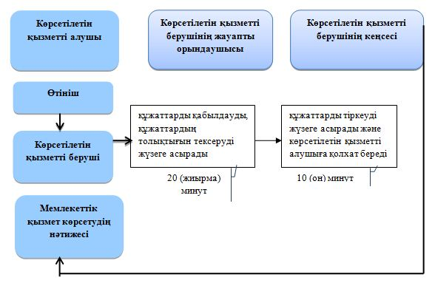

|  |  |
| --- | --- |
|  |  |
|  | Маңғыстау облысы әкімдігінің 2018 жылғы "16" сәуірдегі № 67 қаулысына 2 қосымша "Бала тууды тіркеу, оның ішінде азаматтық хал актілерінің жазбаларына өзгерістер,толықтырулар мен түзетулеренгізу" мемлекеттік көрсетілетін қызмет регламентіне -қосымша |

**"Бала тууды тіркеу, оның ішінде азаматтық хал актілерінің жазбаларына өзгерістер, толықтырулар мен түзетулер енгізу" мемлекеттік қызмет көрсетудің бизнес-процестерінің анықтамалығы**

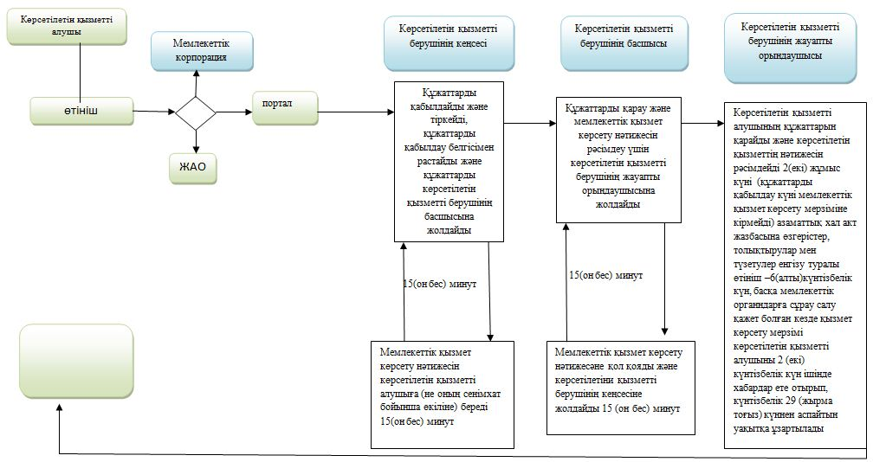

**Шартты белігілері:**

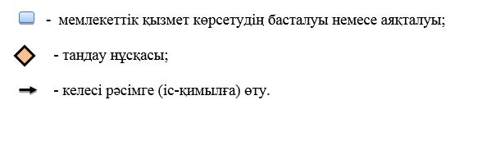

|  |  |
| --- | --- |
|  |  |
|  | Маңғыстау облысы әкімдігінің 2018 жылғы "16" сәуірдегі № 67 қаулысына 3 қосымша "Неке қиюды (ерлі-зайыптылықты) тіркеу, оның ішінде азаматтық хал актілері жазбаларына өзгерістер,толықтырулар мен түзетулер енгізу" мемлекеттік көрсетілетін -қосымша |

**"Неке қиюды (ерлі-зайыптылықты) тіркеу, оның ішінде азаматтық хал актілері жазбаларына өзгерістер, толықтырулар мен түзетулер енгізу" мемлекеттік қызмет көрсетудің бизнес-процестерінің анықтамалығы**

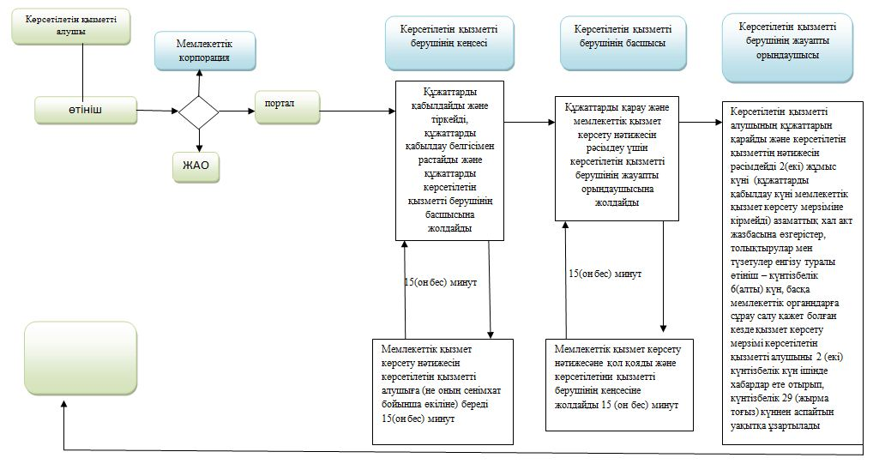

**Шартты белігілері:**



|  |  |
| --- | --- |
|  |  |
|  | Маңғыстау облысы әкімдігінің 2018 жылғы "16" сәуірдегі № 67 қаулысына 4 қосымша "Азаматтық хал актілерін тіркеу туралы қайталама куәліктер немесе анықтамалар беру"мемлекеттік көрсетілетін қызмет регламентіне қосымша |

**"Азаматтық хал актілерін тіркеу туралы қайталамакуәліктер немесе анықтамалар беру"мемлекеттік қызметкөрсетудің бизнес-процестерінің анықтамалығы**

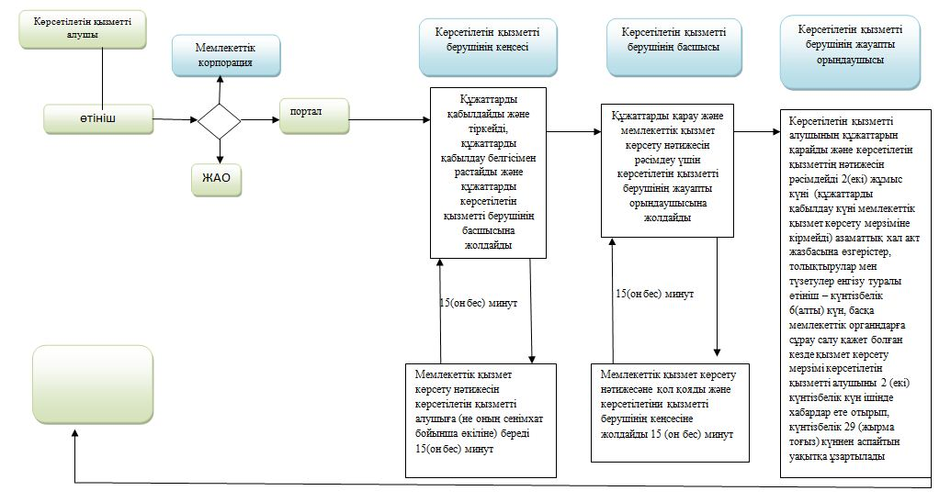

**Шартты белгілері**



|  |  |
| --- | --- |
|  |  |
|  | Маңғыстау облысы әкімдігінің 2018 жылғы "16" сәуірдегі № 67 қаулысына 5 қосымша "Әкелікті анықтауды тіркеу,оның ішінде азаматтық халактілері жазбаларына өзгерістер,толықтырулар мен түзетулеренгізу" мемлекеттік көрсетілетін қызмет регламентіне -қосымша |

**"Әкелікті анықтауды тіркеу, оның ішінде азаматтық хал актілері жазбаларына өзгерістер, толықтырулар мен түзетулер енгізу" мемлекеттік қызметкөрсетудің бизнес-процестерінің анықтамасы**

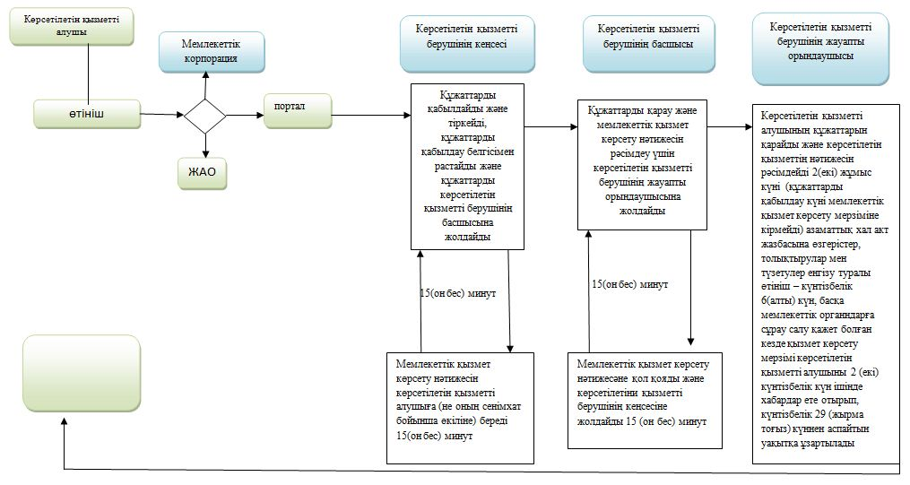

**Шартты белгілері**



|  |  |
| --- | --- |
|  |  |
|  | Маңғыстау облысы әкімдігінің 2018 жылғы "16" сәуірдегі № 67 қаулысына 6 қосымша "Атын, әкесінің атын, тегін ауыстыруды тіркеу, оның ішінде азаматтық хал актілері жазбаларына өзгерістер, толықтырулар мен түзетулер енгізу" мемлекеттік көрсетілетін қызмет регламентіне қосымша |

**"Атын, әкесінің атын, тегін ауыстыруды тіркеу, оның ішінде азаматтықхал актілері жазбаларына өзгерістер, толықтырулар мен түзетулер енгізу" мемлекеттік қызмет көрсетудің бизнес-процестеріәнің анықтамалығы**

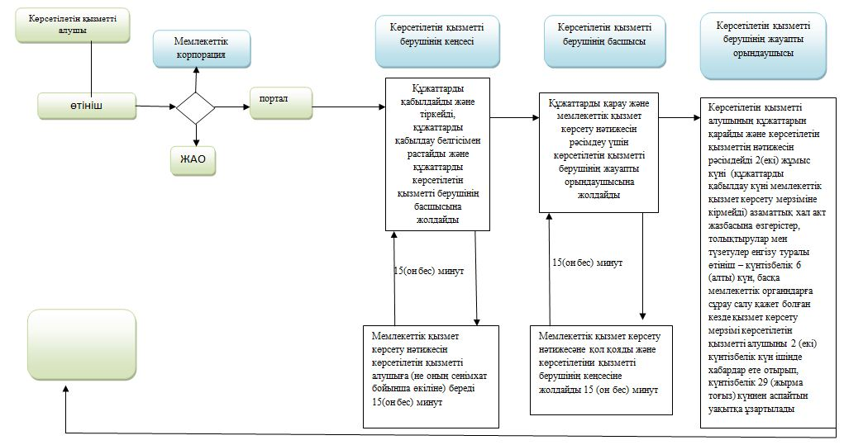

**Шартты белгілері**



|  |  |
| --- | --- |
|  |  |
|  | Маңғыстау облысы әкімдігінің 2018 жылғы "16" сәуірдегі № 67 қаулысына 7 қосымша "Азаматтық хал актілерінің жазбаларын қалпына келтіру" мемлекеттік қызмет көрсетілетін қызмет регламентіне қосымша |

**"Азаматтық хал актілерінің жазбаларын қалпына келтіру" мемлекеттік қызмет көрсетудің бизнес-проестерінің анықтама**

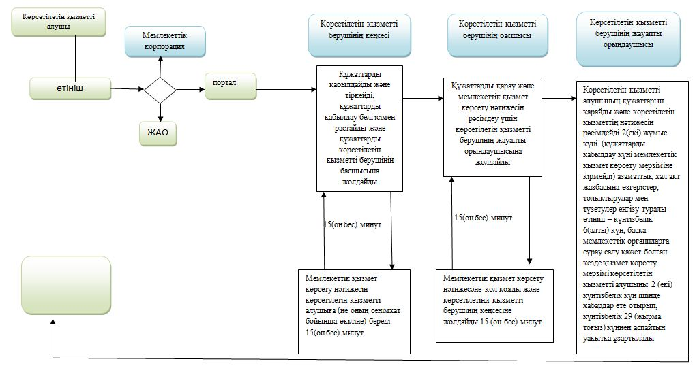

**Шартты белгілері**



|  |  |
| --- | --- |
|  |  |
|  | Маңғыстау облысы әкімдігінің 2018 жылғы "16" сәуірдегі № 67 қаулысына 8 қосымша "Қайтыс болуды тіркеу, оның ішінде азаматтық хал актілері жазбаларына өзгерістер, толықтырулар мен түзетулер енгізу" мемлекеттік қызмет көрсетілетін регламентіне  қосымша |

**"Қайтыс болуды тіркеу, оның ішінде азаматтық хал актілері жазбаларына өзгерістер, толықтырулар мен түзетулер енгізу" мемлекеттік қызмет көрсетудің бизнес-процестерінің анықтамалығы**

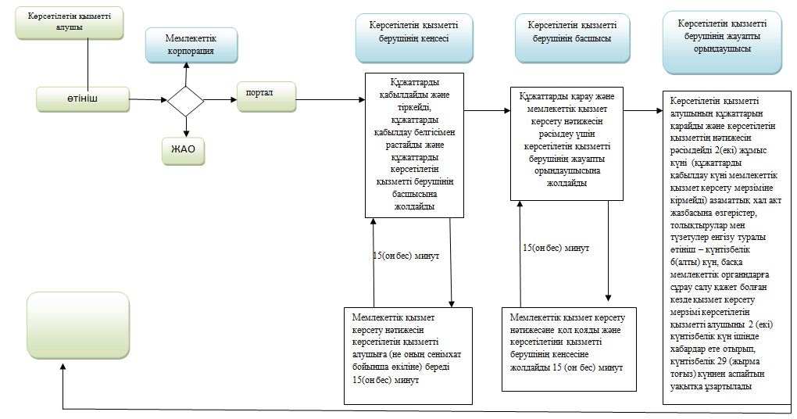

**Шартты белгілері**



|  |  |
| --- | --- |
|  |  |
|  | Маңғыстау облысы әкімдігінің 2018 жылғы "16" сәуірдегі № 67 қаулысына 9 қосымша "Бала асырап алуды тіркеу,оның ішінде азаматтық хал актілері жазбаларына өзгерістерді,толықтырулар мен түзетулер енгізу" мемлекеттік қызмет көрсетілетін регламентіне қосымша |

**"Бала асырап алуды тіркеу, оның ішінде азаматтық хал актілері жазбаларына өзгерістерді, толықтырулар мен түзетулерді енгізу" мемлекеттік қызмет көрсетудің бизнес-процестерінің анықтамалығы**

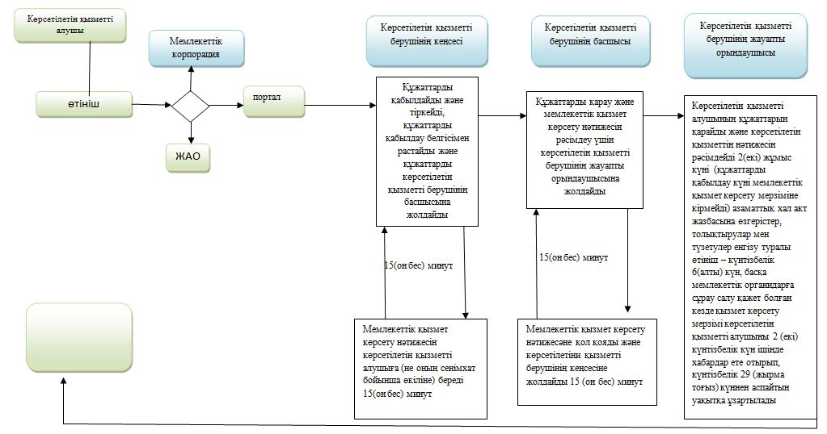

**Шартты белгілері**



|  |  |
| --- | --- |
|  |  |
|  | Маңғыстау облысы әкімдігінің 2018 жылғы "16" сәуірдегі № 67 қаулысына 10 қосымша "Некені (ерлі- зайыптылықты) бұзуды тіркеу, оның ішіндеазаматтық хал актілеріжазбаларына өзгерістер, толықтырулар мен түзетулеренгізу" мемлекеттік көрсетілетінқызмет регламентіне қосымша |

**"Некені (ерлі-зайыптылықты) бұзуды тіркеу, оның ішінде азаматтық хал актілері жазбаларына өзгерістер, толықтырулар мен түзетулер енгізу" мемлекеттікқызмет көрсетудің бизнес-процестерінің анықтамалығы**

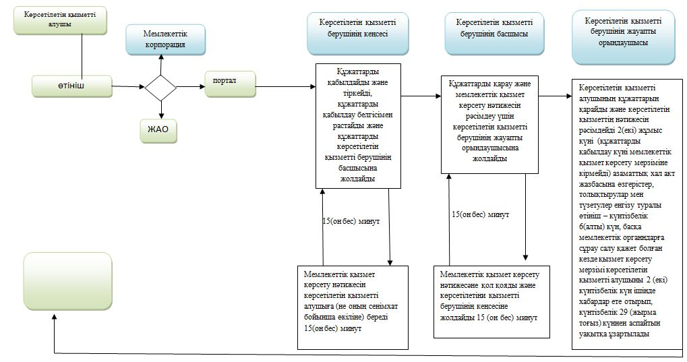

**Шартты белгілері**



|  |  |
| --- | --- |
|  |  |
|  | Маңғыстау облысы әкімдігінің 2018 жылғы "16" сәуірдегі № 67 қаулысына 11 қосымша Азаматтық хал актілері жазбаларын жою" мемлекеттік көрсетілетін қызмет регламентіне 10 қосымша |

**"Азаматтық хал актілері жазбаларын жою" мемлекеттік қызмет көрсетудің бизнес-процестерінің анықтамалығы**

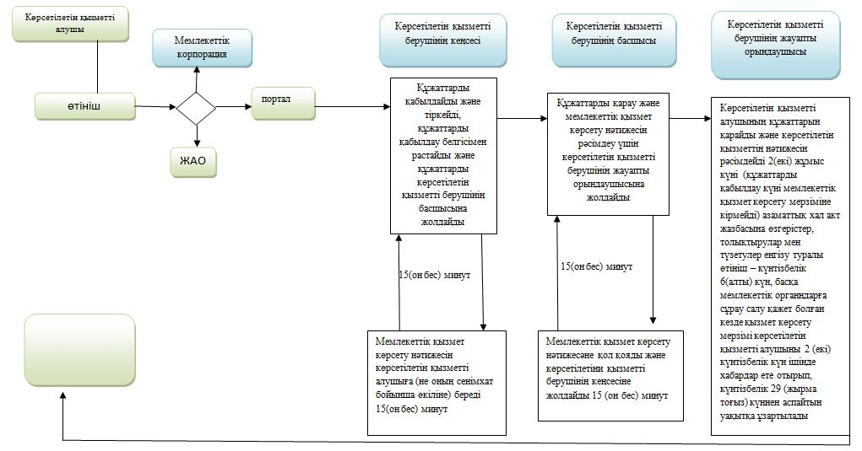

**Шартты белгілері**



© 2012. Қазақстан Республикасы Әділет министрлігінің «Қазақстан Республикасының Заңнама және құқықтық ақпарат институты» ШЖҚ РМК